Автономная некоммерческая общеобразовательная организация
«Школа имени А.М. Горчакова»

РАССМОТРЕН И СОГЛАСОВАН  Педагогическим Советом  АНОО «Школа имени А.М.Горчакова»  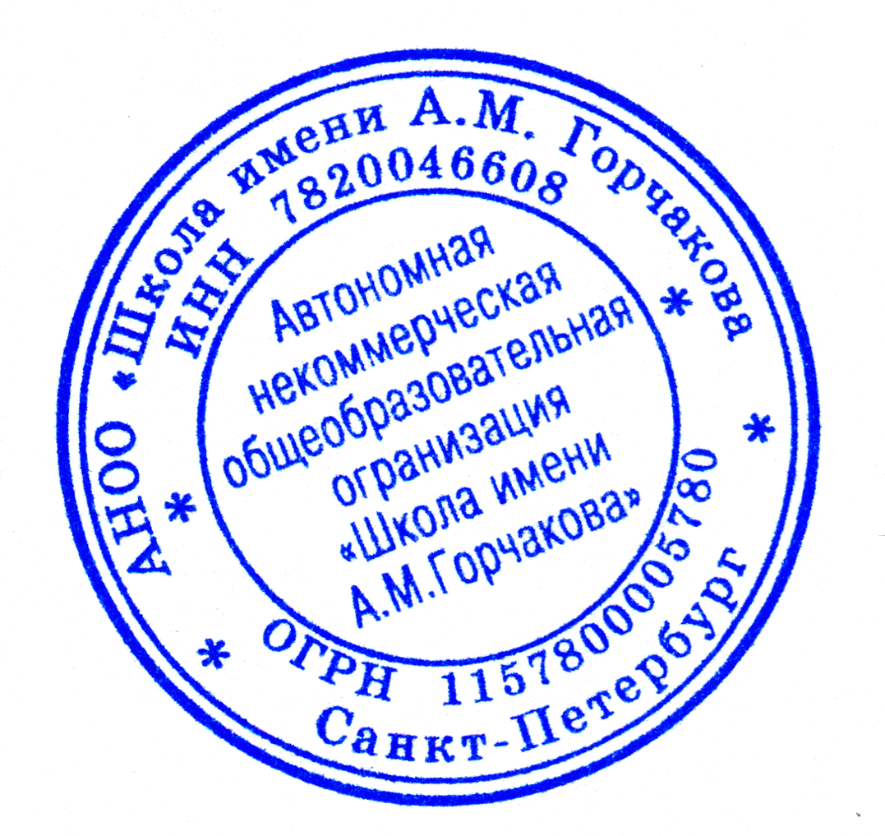  «24» июня 2022 года  Протокол №6 | УТВЕРЖДАЮ  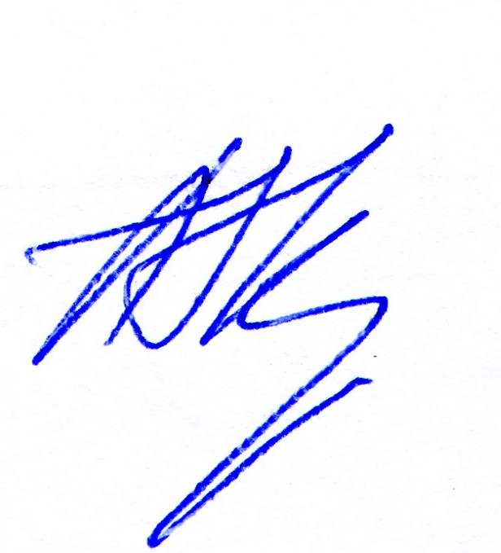  Директор  АНОО «Школа имени А.М. Горчакова»  _______________ А.В. Кузьмин  «27» июня 2022 года  Приказ №76 от 27.06.2022
С учетом мнения
Совета родителей
АНОО «Школа имени А.М. Горчакова»
Протокол №2 от 01.06.2022

С учетом мнения
Совета обучающихся
АНОО «Школа имени А.М. Горчакова»
Протокол №2 от 01.06.2022

Учебный план основного общего образования

на 2022-23 учебный год

(5 класс)

Учебный план – документ, определяющий перечень, трудоемкость, последовательность и распределение по периодам обучения учебных предметов, курсов, дисциплин (модулей), практики, иных видов учебной деятельности и формы промежуточной аттестации обучающихся.
Учебный план на уровень обучения включается в организационный раздел основной образовательной программы и содержит информацию о количестве часов по каждому предмету за уровень обучения и количестве часов за уровень обучения в целом.
Учебный план основного общего образования (V-IX классы) на 2021-2022 учебный год АНОО «Школа имени А.М. Горчакова» является приложением к основной образовательной программе основного общего образования АНОО «Школа имени А.М. Горчакова».
Учебный план АНОО «Школа имени А.М. Горчакова» сформирован в соответствии с требованиями:
- Федерального Закона от 29.12.2012 №273-ФЗ «Об образовании в Российской Федерации»;
- Законом Санкт-Петербурга «Об образовании в Санкт-Петербурге», №461-83 от 17.07.2013 (с изменениями и поправками);
- Санитарных правил СП 2.4.3648-20 «Санитарно-эпидемиологические требования к организациям воспитания и обучения, отдыха и оздоровления детей и молодежи», утвержденный постановлением Главного государственного санитарного врача Российской Федерации от 28.09.2020 №28 (далее – СП 2.4.3648-20);
- Санитарных правил и норм СанПиН 1.2.3685-21 «Гигиенические нормативы и требования к обеспечению безопасности и (или) безвредности для человека факторов среды обитания», утвержденных постановлением главного государственного санитарного врача Российской Федерации от 28.01.2021 №2 (далее – СанПиН 1.2.3685-21)
- Федеральным государственным образовательным стандартом основного общего образования, утвержденным приказом Министерства просвещения Российской Федерации от 31.05.2021 №287 (далее – ФГОС основного общего образования);
- Порядком организации и осуществления образовательной деятельности по основным общеобразовательным программам – образовательным программам начального общего, основного общего и среднего общего образования, утвержденным приказом Минпросвещения России от 28.08.2020 №442;
- Федерального перечня учебников, допущенных к использованию при реализации имеющих государственную аккредитацию образовательных программ начального общего, основного общего, среднего общего образования, утвержденного приказом Минпросвещения России от 20.05.2020 №254 (с изменениями и дополнениями);
- Перечня организаций, осуществляющих выпуск учебных пособий, которые допускаются к использованию при реализации имеющих государственную аккредитацию образовательных программ начального общего, основного общего, среднего общего образования, утвержденного приказом Министерства образования и науки Российской Федерации от 09.06.2016 №699;
- Уставом АНОО «Школа имени А.М. Горчакова».

Учебный план обеспечивает выполнение санитарно-эпидемиологических СП 2.4.3648-20 и гигиенических нормативов и требований СанПиН 1.2.3685-21 и предусматривает 5-летний нормативный срок освоения основной образовательной программы основного общего образования в режиме шестидневной учебной недели (V-IX классы).
Количество часов, отведенных на освоение обучающимися учебного плана образовательной организации, состоящего из обязательной части и части, формируемой участниками образовательных отношений, в совокупности не превышает величину недельной образовательной нагрузки, установленной СанПиН 1.2.3685-21.
В ходе освоения образовательной программы классы могут делиться на группы при изучении русского языка, алгебры, геометрии, английского языка, физики, биологии, химии, географии, информатики, музыки, изо.
Объем домашних заданий (по всем предметам) таков, что затраты времени на его выполнение не превышают (в астрономических часах):
в V классе – 2 ч.,
в VI-VIII классах 2,5 ч.,
в IX классе – 3,5 ч.
Учебный план V-IX классов состоит из двух частей: обязательной части и части, формируемой участниками образовательных отношений.
Обязательная часть учебного плана определяет состав учебных предметов обязательных предметных областей и учебное время, отводимое на их изучение по классам (годам) обучения.
Часть учебного плана, формируемая участниками образовательных отношений, определяет время, отводимое на изучение содержания образования, обеспечивающего реализацию интересов и потребностей обучающихся, их родителей (законных представителей), педагогического коллектива образовательной организации.
Часть учебного плана, формируемая участниками образовательных отношений, предусматривает:
  - изучение учебного предмета «Основы безопасности жизнедеятельности» в V-VI классах в объеме 34 часов в год;
  - изучение учебного предмета «История и культура Санкт-Петербурга» (в V-VIII классах) в объеме 34 часов в год;
  - изучение учебного предмета «Искусство» в IX классе в объеме 34 часов в год;
  - увеличение объема часов на изучение учебного предмета «Алгебра» на 1 час в неделю (34 часа в год) в VII-IX классах;
  - увеличение объема часов на изучение учебного предмета «Иностранный язык (английский)» на 1 час в неделю (34 часа в год) в V-IX классах;
  - увеличение объема часов на изучение учебного предмета «Литература» на 1 час в неделю (34 часа в год) в VII-VIII классах;
  - увеличение объема часов на изучение учебного предмета «Изобразительное искусство» на 1 час в неделю (34 часа в год) в V-VI классах;
  - увеличение объема часов на изучение учебного предмета «Биология» на 1 час в неделю (34 часа в год) в VII классе;

Количество учебных занятий за 5 лет для классов, в которых реализуется ФГОС основного общего образования, составляет не менее 5267 часов и не более 6020 часов.
Освоение образовательной программы, в том числе отдельной части или всего объема учебного предмета, курса, дисциплины (модуля) образовательной программы, сопровождается промежуточной аттестацией обучающихся. Промежуточная аттестация проводится в соответствии с «Положением о формах, периодичности и порядке текущего контроля успеваемости и промежуточной аттестации обучающихся системе текущего контроля и промежуточной аттестации» по всем предметам Учебного плана в форме выведения годовой отметки по пятибалльной системе («отлично» - 5, «хорошо» - 4, «удовлетворительно» - 3, «неудовлетворительно» - 2), которая выставляется на основании четвертных (полугодовых) отметок и является интегральной оценкой учебных достижений учащихся за учебный год в соответствии с Положением о накопительном балле.
Промежуточная аттестация в рамках внеурочной деятельности проводится в конце учебного года не позднее, чем за неделю до окончания каждого учебного года в безотметочной форме («прошел»/ «не прошел»).
Учебный план основного общего образования

 |  |  | 5 класс |  |  | 6 класс |  |  | 7 класс |  |  | 8 класс |  |  | 9 класс
Предметная область |  | Предмет | з/эт | нед | з/нед | з/эт | нед | з/нед | з/эт | нед | з/нед | з/эт | нед | з/нед | з/эт | нед | з/нед | Итого:
- | Обязательная часть
 | Русский язык и литература | Русский язык | 170 | 34 | 5 | 204 | 34 | 6 | 136 | 34 | 4 | 102 | 34 | 3 | 102 | 34 | 3 | 714
 | Русский язык и литература | Литература | 102 | 34 | 3 | 102 | 34 | 3 | 68 | 34 | 2 | 68 | 34 | 2 | 102 | 34 | 3 | 442
 | Иностранные языки | Иностранный язык (английский) | 102 | 34 | 3 | 102 | 34 | 3 | 102 | 34 | 3 | 102 | 34 | 3 | 102 | 34 | 3 | 510
 | Математика и информатика | Математика | 170 | 34 | 5 | 170 | 34 | 5 |  | 34 |  |  | 34 |  |  | 34 |  | 340
 | Математика и информатика | Алгебра |  | 34 |  |  | 34 |  | 102 | 34 | 3 | 102 | 34 | 3 | 102 | 34 | 3 | 306
 | Математика и информатика | Геометрия |  | 34 |  |  | 34 |  | 68 | 34 | 2 | 68 | 34 | 2 | 68 | 34 | 2 | 204
 | Математика и информатика | Вероятность и статистика |  |  |  |  |  |  | 34 | 34 | 1 | 34 | 34 | 1 | 34 | 34 | 1 | 102
 | Математика и информатика | Информатика |  | 34 |  |  | 34 |  | 34 | 34 | 1 | 34 | 34 | 1 | 34 | 34 | 1 | 102
 | Общественно-научные предметы | История | 68 | 34 | 2 | 68 | 34 | 2 | 68 | 34 | 2 | 68 | 34 | 2 | 68 | 34 | 2 | 340
 | Общественно-научные предметы | Обществознание |  |  |  | 34 | 34 | 1 | 34 | 34 | 1 | 34 | 34 | 1 | 34 | 34 | 1 | 136
 | Общественно-научные предметы | География | 34 | 34 | 1 | 34 | 34 | 1 | 68 | 34 | 2 | 68 | 34 | 2 | 68 | 34 | 2 | 272
 | Основы духовно-  нравственной культуры народов России | Основы духовно-  нравственной культуры народов России | 34 | 34 | 1 |  |  |  |  |  |  |  |  |  |  |  |  | 34
 | Естественнонаучные предметы | Физика |  | 34 |  |  | 34 |  | 68 | 34 | 2 | 68 | 34 | 2 | 102 | 34 | 3 | 238
 | Естественнонаучные предметы | Химия |  | 34 |  |  | 34 |  |  | 34 |  | 68 | 34 | 2 | 68 | 34 | 2 | 136
 | Естественнонаучные предметы | Биология | 34 | 34 | 1 | 34 | 34 | 1 | 34 | 34 | 1 | 68 | 34 | 2 | 68 | 34 | 2 | 238
 | Искусство | Изобразительное искусство | 34 | 34 | 1 | 34 | 34 | 1 | 34 | 34 | 1 | 34 | 34 | 1 |  | 34 |  | 136
 | Искусство | Музыка | 34 | 34 | 1 | 34 | 34 | 1 | 34 | 34 | 1 | 34 | 34 | 1 |  | 34 |  | 136
 | Технология | Технология | 68 | 34 | 2 | 68 | 34 | 2 | 68 | 34 | 2 | 34 | 34 | 1 | 34 | 34 | 1 | 272
 | Физическая культура и основы безопасности жизнедеятельности | Основы безопасности жизнедеятельности |  |  |  |  |  |  |  |  |  | 34 | 34 | 1 | 34 | 34 | 1 | 68
 | Физическая культура и основы безопасности жизнедеятельности | Физическая культура | 68 | 34 | 2 | 68 | 34 | 2 | 68 | 34 | 2 | 68 | 34 | 2 | 68 | 34 | 2 | 340
Всего по компоненту |  |  | 918 |  | 27 | 952 |  | 28 | 1020 |  | 30 | 1088 |  | 32 | 1088 |  | 32 | 5066
- | Часть, формируемая участниками образовательных отношений
 | Русский язык и литература | Литература |  |  |  |  |  |  | 34 | 34 | 1 | 34 | 34 | 1 |  |  |  | 68
 | Иностранные языки | Иностранный язык (английский) | 34 | 34 | 1 | 34 | 34 | 1 | 34 | 34 | 1 | 34 | 34 | 1 | 34 | 34 | 1 | 170
 | Общественно-научные предметы | История и культура Санкт-Петербурга | 34 | 34 | 1 | 34 | 34 | 1 | 34 | 34 | 1 | 34 | 34 | 1 |  |  |  | 136
 | Искусство | Изобразительное искусство | 34 | 34 | 1 | 34 | 34 | 1 |  |  |  |  |  |  |  |  |  | 68
 | Искусство | Искусство |  |  |  |  |  |  |  |  |  |  |  |  | 34 | 34 | 1 | 34
Всего по компоненту |  |  | 102 |  | 3 | 102 |  | 3 | 102 |  | 3 | 102 |  | 3 | 68 |  | 2 | 476
- | Итого по плану
 | Всего по УП |  | 1020 |  | 30 | 1054 |  | 31 | 1122 |  | 33 | 1190 |  | 35 | 1156 |  | 34 | 5542
 | Предельная нагрузка: |  |  |  |  |  |  |  |  |  |  |  |  |  |  |  |  | 5549

